DETENIDOS POR INFRACCION.
- MES DE OCTUBRE 2018.
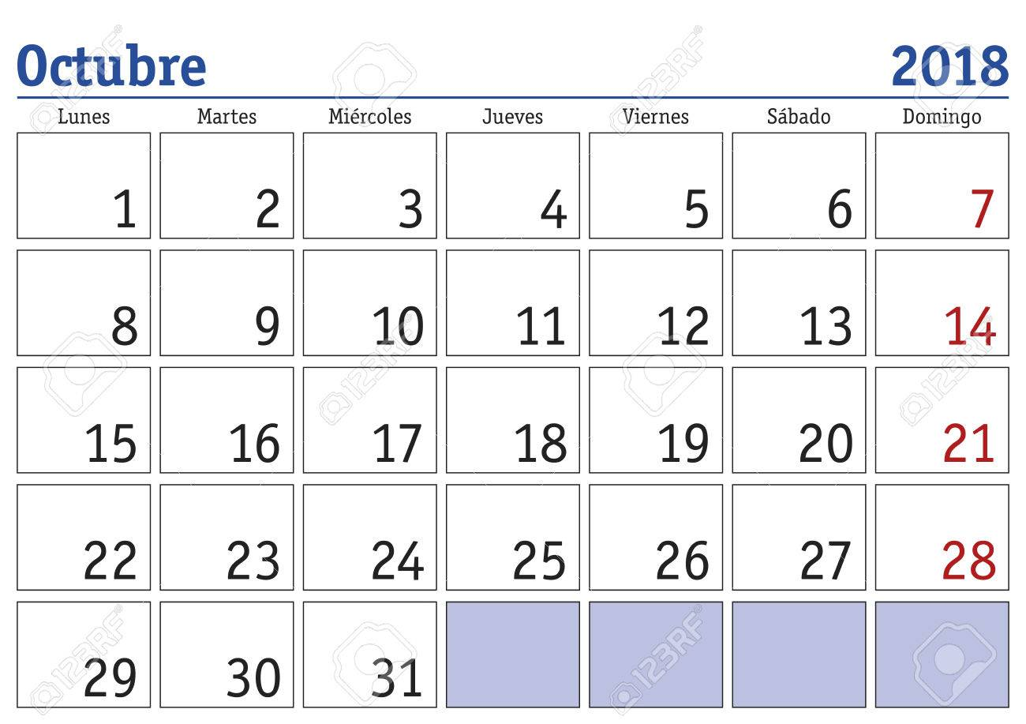
INGRESARON UN TOTAL DE “9” PERSONAS POR LOS SIGUIENTES MOTIVOS:
INFRACCIONES | DETENIDOS | FECHA-OCTUBRE
ALTERAR EL ORDEN PUBLICO | 6 | 19-22-22-22-23-31
ALTERAR EL ORDEN FAMILIAR | 3 | 01-15-26
RIÑA EN LA VIA PUBLICA
CONDUCIR EN ESTADO DE EBRIEDAD
INHALAR SUSTANCIAS TOXICAS EN LA VIA PUBLICA
PORTACIÓN DE ARMA BLANCA
INSULTOS A LA AUTORIDAD
ROBO
HACER SUS NECESIDADES FISIOLÓGICAS EN LA VIA PUBLICA
Total | 9

SANCIONES APLICADAS:
TRASLADADOS A UN CENTRO DE REHABILITACION PARA ALCOHOLICOS Y DROGADICTOS.
CUMPLIMIENTO DE ARRESTO | 5
PAGO DE MULTA | 4
SERVICIO COMUNITARIO
TURNADOS A LA POLICIA MINISTERIAL
Total | 9

DETENIDOS POR INFRACCION.
- MES DE NOVIEMBRE 2018.
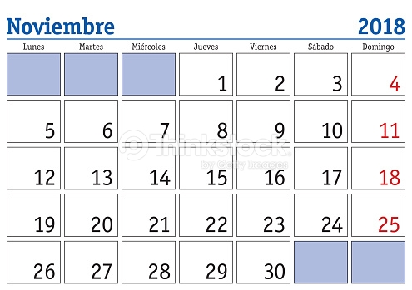

INGRESARON UN TOTAL DE “7” PERSONAS POR LOS SIGUIENTES MOTIVOS:
INFRACCIONES | DETENIDOS | FECHA-NOVIEMBRE
ALTERAR EL ORDEN PUBLICO | 2 | 05-05
ALTERAR EL ORDEN FAMILIAR | 4 | 19-25-25-27
RIÑA EN LA VIA PUBLICA
CONDUCIR EN ESTADO DE EBRIEDAD | 1 | 08
INGERIR BEBIDAS EMBRIAGANTES EN LA VIA PUBLICA
PORTACIÓN DE ARMA BLANCA
INSULTOS A LA AUTORIDAD
POR OBSTRUIR LAS LABORES POLICIACAS
HACER SUS NECESIDADES FISIOLÓGICAS EN LA VIA PUBLICA
Total | 7

SANCIONES APLICADAS:
TRASLADADOS A UN CENTRO DE REHABILITACION PARA ALCOHOLICOS Y DROGADICTOS.
CUMPLIMIENTO DE ARRESTO | 6
PAGO DE MULTA
SERVICIO COMUNITARIO
TURNADOS A LA POLICIA MINISTERIAL | 1
Total | 7

DETENIDOS POR INFRACCION.
- MES DE DICIEMBRE 2018.
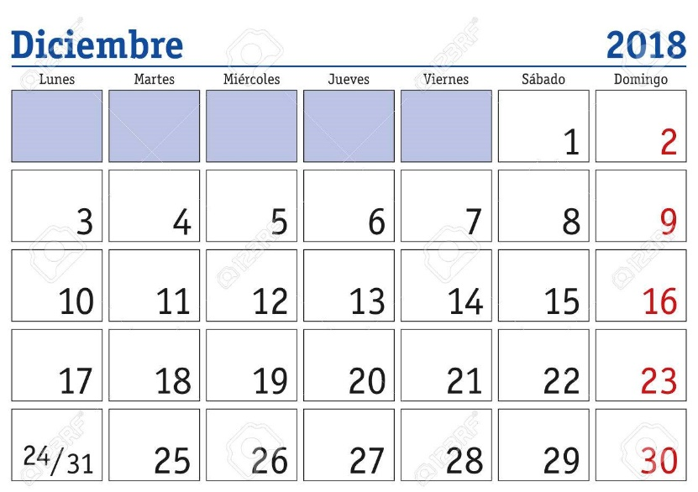

INGRESARON UN TOTAL DE “9” PERSONAS POR LOS SIGUIENTES MOTIVOS:
INFRACCIONES | DETENIDOS | FECHA-DICIEMBRE
ALTERAR EL ORDEN PUBLICO | 4 | 01-06-08-15
ALTERAR EL ORDEN FAMILIAR | 1 | 25
RIÑA EN LA VIA PUBLICA
CONDUCIR EN ESTADO DE EBRIEDAD | 1 | 06
INGERIR BEBIDAS EMBRIAGANTES EN LA VIA PUBLICA
PORTACIÓN DE ARMA BLANCA
INSULTOS A LA AUTORIDAD | 2 | 22-22
POR OBSTRUIR LAS LABORES POLICIACAS
HACER SUS NECESIDADES FISIOLÓGICAS EN LA VIA PUBLICA | 1 | 02-
Total | 9

SANCIONES APLICADAS:
TRASLADADOS A UN CENTRO DE REHABILITACION PARA ALCOHOLICOS Y DROGADICTOS.
CUMPLIMIENTO DE ARRESTO | 3
PAGO DE MULTA | 6
SERVICIO COMUNITARIO
TURNADOS A LA POLICIA MINISTERIAL
Total | 9

